

АДМИНИСТРАЦИЯ ГОРОДА ПЕРМИ
П О С Т А Н О В Л Е Н И Е

11.08.2020
№ 692

Об утверждении проекта межевания
территории, ограниченной
ул. Гашкова, ул. Грозненской,
зданием по ул. Гашкова, 11
в Мотовилихинском районе
города Перми

На основании статей 8, 41, 42, 43, 45, 46, 56, 57 Градостроительного кодекса Российской Федерации, с учетом заключения по результатам проверки документации по планировке территории на соответствие требованиям градостроительного законодательства Российской Федерации от 30 июня 2020 г.
администрация города Перми ПОСТАНОВЛЯЕТ:
1. Утвердить прилагаемый проект межевания территории, ограниченной
ул. Гашкова, ул. Грозненской, зданием по ул. Гашкова, 11 в Мотовилихинском районе города Перми (далее – проект межевания территории).
2. Признать утратившими силу:
проект межевания территории 3 (в том числе в части СТН часть В11, Г10, часть Г3, часть И18, часть Б6, Б7, часть В3, часть В4, часть Г8, часть Г9, часть Д5, И17, часть Д7, Е4, Ж11, И7) в Орджоникидзевском, Мотовилихинском, Свердловском, Индустриальном районах города Перми, утвержденный постановлением администрации города Перми от 23 декабря 2015 г. № 1102 «Об утверждении документации по планировке территории 3 (в том числе в части СТН часть В11, Г10, часть Г3, часть И18, часть Б6, Б7, часть В3, часть В4, часть Г8, часть Г9, часть Д5, И17, часть Д7, Е4, Ж11, И7) в Орджоникидзевском, Мотовилихинском, Свердловском, Индустриальном районах города Перми», в части проекта межевания территории, ограниченной ул. Гашкова, ул. Грозненской, зданием по ул. Гашкова, 11
в Мотовилихинском районе города Перми;
межевания территории 3 (в том числе в части СТН часть В11, Г10, часть Г3, часть И18, часть Б6, Б7, часть В3, часть В4, часть Г8, часть Г9, часть Д5, И17, часть Д7, Е4, Ж11, И7) в Орджоникидзевском, Мотовилихинском, Свердловском, Индустриальном районах города Перми, утвержденный постановлением администрации города Перми от 20 декабря 2016 г. № 1133 «Об утверждении документации по планировке территории 3 (в том числе в части СТН часть В11, Г10, часть Г3, часть И18, часть Б6, Б7, часть В3, часть В4, часть Г8, часть Г9, часть Д5, И17, часть Д7, Е4, Ж11, И7) в Орджоникидзевском, Мотовилихинском, Свердловском, Индустриальном районах города Перми», в части проекта межевания территории, ограниченной ул. Гашкова, ул. Грозненской, зданием по ул. Гашкова, 11 в Мотовилихинском районе города Перми.
3. Департаменту градостроительства и архитектуры администрации города Перми разместить настоящее постановление в информационной системе обеспечения градостроительной деятельности города Перми.
4. Функциональным и территориальным органам, функциональным подразделениям администрации города Перми в своей деятельности руководствоваться утвержденным проектом межевания территории.
5. Настоящее постановление вступает в силу со дня официального опубликования в печатном средстве массовой информации «Официальный бюллетень органов местного самоуправления муниципального образования город Пермь».
6. Управлению по общим вопросам администрации города Перми обеспечить опубликование настоящего постановления в печатном средстве массовой информации «Официальный бюллетень органов местного самоуправления муниципального образования город Пермь».
7. Информационно-аналитическому управлению администрации города Перми обеспечить опубликование (обнародование) настоящего постановления
на официальном сайте муниципального образования город Пермь в информационно-телекоммуникационной сети Интернет.
8. Контроль за исполнением настоящего постановления возложить
на исполняющего обязанности заместителя главы администрации города Перми-начальника департамента земельных отношений администрации города Перми Ильиных О.Г.

Глава города Перми Д.И. Самойлов
УТВЕРЖДЕН
постановлением администрации
города Перми
от 11.08.2020 № 692

ПРОЕКТ МЕЖЕВАНИЯ
территории, ограниченной ул. Гашкова, ул. Грозненской, зданием
по ул. Гашкова, 11 в Мотовилихинском районе города Перми

Описание проектных решений

Проект межевания территории разработан в соответствии с федеральными законами, иными нормативными правовыми актами Российской Федерации, субъектов Российской Федерации и органов местного самоуправления.
В проекте межевания территории границы образуемых земельных участков установлены с учетом границ территориальной зоны обслуживания и деловой активности местного значения (Ц-2), зоны среднеэтажной жилой застройки (Ж-2)
и территории общего пользования – скверы, бульвары (ТОП-1) согласно Правилам землепользования и застройки города Перми, утвержденным решением Пермской городской Думы от 26 июня 2007 г. № 143 (далее – ПЗЗ).
При образовании земельных участков учтены требования по обеспечению условий эксплуатации объектов недвижимости, включая проходы, проезды. Размеры земельных участков определены в соответствии с требованиями градостроительного и земельного законодательства Российской Федерации.
С учетом произведенных измерений и результата анализа имеющихся документов об объектах недвижимости, расположенных в пределах территории проектирования, проектом межевания территории предлагается:
образование земельного участка № 1 из земель, находящихся в государственной или муниципальной собственности, расположенного в территориальной зоне ТОП-1, ограниченного установленными красными линиями и границами территориальной зоны ТОП-1, с основным видом разрешенного использования «Зеленые насаждения»;
образование земельного участка № 2 путем перераспределения земельного участка с кадастровым номером 59:01:3911611:3 с землями, государственная собственность на которые не разграничена, ограниченными существующими красными линиями, границами территориальной зоны Ц-2, под существующий объект капитального строительства для исключения изломанности границ и чересполосицы.
В соответствии с требованиями сводов правил площади земельного участка
с кадастровым номером 59:01:3911611:3 недостаточно для эксплуатации 1-этажного кирпичного здания мастерских, так как не будут соблюдаться нормативные размеры земельных участков, рекомендуемые СП 118.13330.2012* «Свод правил. Общественные здания и сооружения. Актуализированная редакция СНиП 31-06-2009», утвержденным приказом Министерства регионального развития Российской Федерации от 29 декабря 2011 г. № 635/10, СП 42.13330.2016 «Свод правил. Градостроительство. Планировка и застройка городских и сельских поселений. Актуализированная редакция СНиП 2.07.01-89*», утвержденным приказом Министерства строительства и жилищно-коммунального хозяйства Российской Федерации от 30 декабря 2016 г. № 1034/пр (далее – СП 42.13330.2016).
Территория, включаемая в состав земельного участка № 2, не может быть использована под размещение объекта капитального строительства в соответствии с основными видами разрешенного использования территориальной зоны обслуживания и деловой активности местного значения (Ц-2) согласно утвержденным ПЗЗ и в соответствии с требованиями СП 42.13330.2016.

Рисунок 1

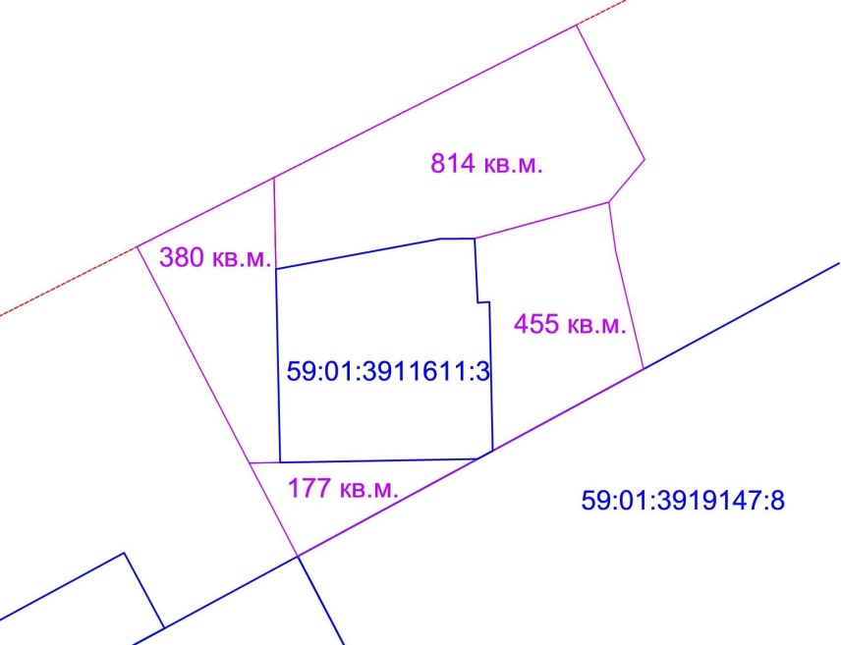

На рисунке 1 представлен вариант формирования земельных участков площадью 380, 814, 455 и 177 кв. м. Земельные участки сформированы с учетом требований статей 11.2, 11.3, 11.9 Земельного кодекса Российской Федерации (далее – ЗК РФ).
Площадь и конфигурация вышеуказанных земельных участков не позволяет обеспечить требования по противопожарным проездам раздела 8 СП 4.13130.2013 «Свод правил. Системы противопожарной защиты. Ограничение распространения пожара на объектах защиты. Требования к объемно-планировочным и конструктивным решениям», утвержденного приказом Министерства Российской Федерации по делам гражданской обороны, чрезвычайным ситуациям и ликвидации последствий стихийных бедствий от 18 июля 2013 г. № 474 (далее – СП 4.13130.2013). Согласно пункту 4.3 СП 4.13130.2013 регламентируются противопожарные расстояния между жилыми и общественными зданиями, а также между жилыми, общественными зданиями и вспомогательными зданиями и сооружениями производственного, складского и технического назначения в зависимости от степени огнестойкости и класса их конструктивной пожарной опасности, среди которых минимальным расстоянием является расстояние 6 м. Площадь и конфигурация включаемой в границы образуемого участка территории не позволяют обеспечить выполнение данных требований.

Рисунок 2

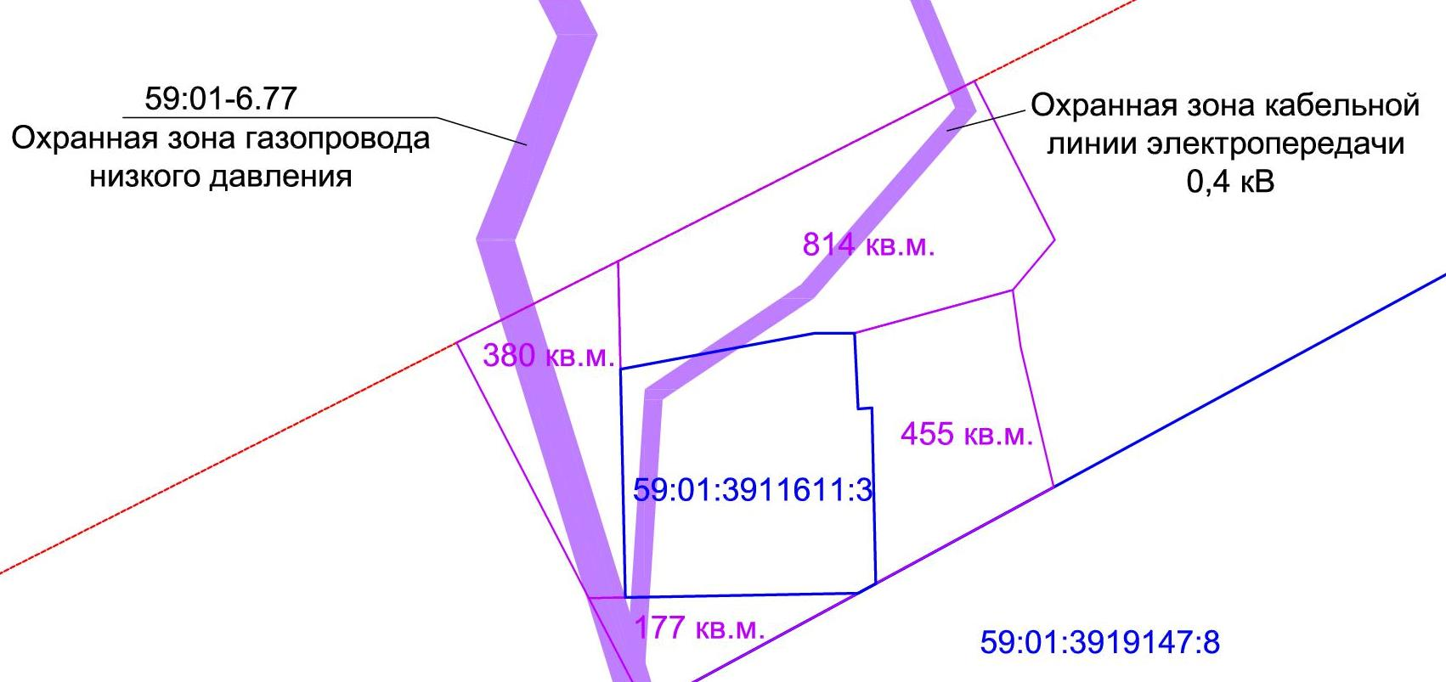

Часть территории расположена в охранной зоне объектов электросетевого хозяйства (рисунок 2). Использование земельных участков, расположенных
в охранных зонах объектов электросетевого хозяйства, регулируется постановлением Правительства Российской Федерации от 24 февраля 2009 г. № 160 «О порядке установления охранных зон объектов электросетевого хозяйства и особых условий использования земельных участков, расположенных в границах таких зон».
В пределах охранных зон без письменного решения о согласовании сетевых организаций юридическим и физическим лицам запрещаются:
строительство, капитальный ремонт, реконструкция или снос зданий и сооружений, в том числе индивидуальных жилых домов;
горные, взрывные, мелиоративные работы, в том числе связанные с временным затоплением земель;
посадка и вырубка деревьев и кустарников;
дноуглубительные, землечерпальные и погрузочно-разгрузочные работы, добыча рыбы, других водных животных и растений придонными орудиями лова, устройство водопоев, колка и заготовка льда (в охранных зонах подводных кабельных линий электропередачи);
проход судов, у которых расстояние по вертикали от верхнего крайнего габарита с грузом или без груза до нижней точки провеса проводов переходов воздушных линий электропередачи через водоемы менее минимально допустимого расстояния, в том числе с учетом максимального уровня подъема воды при паводке;
проезд машин и механизмов, имеющих общую высоту с грузом или без груза от поверхности дороги более 4,5 м (в охранных зонах воздушных линий электропередачи);
земляные работы на глубине более 0,3 м (на вспахиваемых землях на глубине более 0,45 м), а также планировка грунта (в охранных зонах подземных кабельных линий электропередачи);
полив сельскохозяйственных культур в случае, если высота струи воды может составить свыше 3 м (в охранных зонах воздушных линий электропередачи);
полевые сельскохозяйственные работы с применением сельскохозяйственных машин и оборудования высотой более 4 м (в охранных зонах воздушных линий электропередачи) или полевые сельскохозяйственные работы, связанные
с вспашкой земли (в охранных зонах кабельных линий электропередачи).
В границах образуемого земельного участка № 2 расположено сооружение
с кадастровым номером 59:01:0000000:82596, наименование объекта «Кабельные линии электропередачи 0,4 кВ – литера Сэ». Его охранная зона составляет 2 м.
Необходимо отметить, что в непосредственной близости к образуемому земельному участку № 2 расположена естественная неудобица – овраг. В соответствии с выполненной топографической съемкой проектируемой территории условия рельефа неблагоприятные, а именно имеется резкое понижение отметок высотности, а также необходимость в поддержании устойчивости грунта в связи
с особенностью рельефа.
В соответствии с Федеральным законом от 30 марта 1999 г. № 52-ФЗ «О санитарно-эпидемиологическом благополучии населения», постановлением Главного государственного санитарного врача Российской Федерации от 25 сентября 2007 г. № 74 «О введении в действие новой редакции санитарно-эпидемиологических правил и нормативов СанПиН 2.2.1/2.1.1.1200-03 «Санитарно-защитные зоны и санитарная классификация предприятий, сооружений и иных объектов», в целях обеспечения безопасности населения, вокруг объектов и производств, являющихся источниками воздействия на среду обитания и здоровье человека, устанавливается специальная территория с особым режимом использования (далее – санитарно-защитная зона (СЗЗ), размер которой обеспечивает уменьшение воздействия загрязнения на атмосферный воздух (химического, биологического, физического) до значений, установленных гигиеническими нормативами. По своему функциональному назначению санитарно-защитная зона является защитным барьером, обеспечивающим уровень безопасности населения при эксплуатации объекта
в штатном режиме.

Рисунок 3

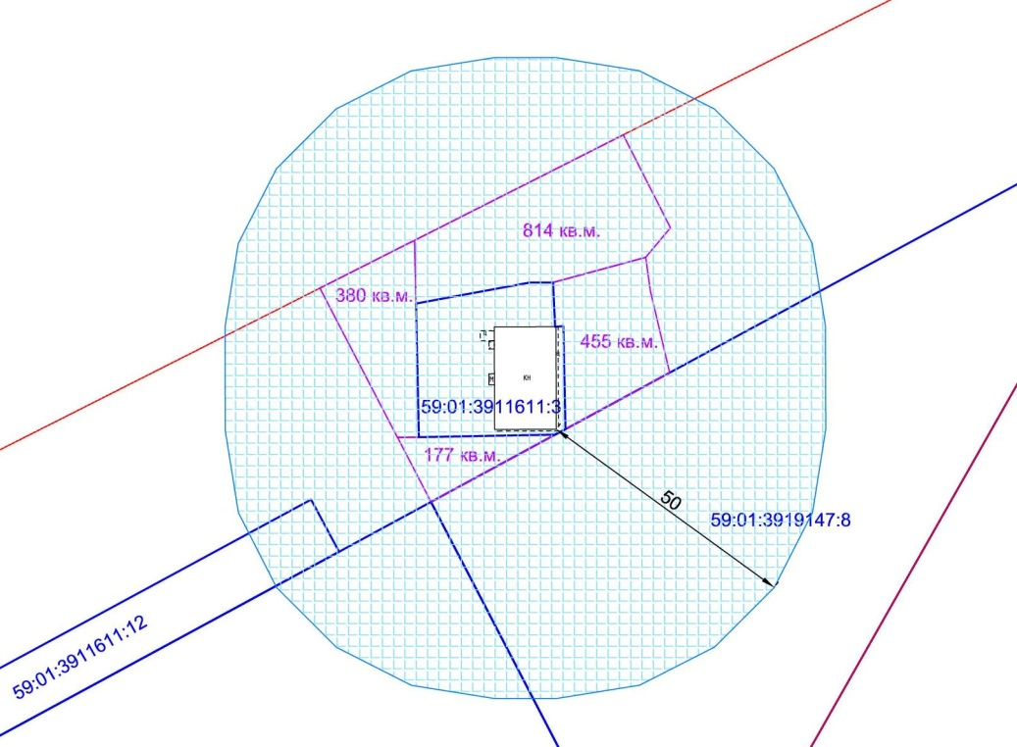

В пределах земельного участка с кадастровым номером 59:01:3911611:3 расположено 1-этажное кирпичное здание мастерских, находящееся в собственности общества с ограниченной ответственностью «Форпост». Для обеспечения безопасности населения при эксплуатации объекта 5-го класса вредности требуется установить СЗЗ размером 50 м (рисунок 3).
В соответствии с постановлением Правительства Российской Федерации
от 03 марта 2018 г. № 222 «Об утверждении Правил установления санитарно-защитных зон и использования земельных участков, расположенных в границах санитарно-защитных зон» в границах санитарно-защитной зоны не допускается использование земельных участков в целях: размещения жилой застройки, объектов образовательного и медицинского назначения, спортивных сооружений открытого типа, организаций отдыха детей и их оздоровления, зон рекреационного назначения и для ведения садоводства; размещения объектов для производства
и хранения лекарственных средств, объектов пищевых отраслей промышленности, оптовых складов продовольственного сырья и пищевой продукции, комплексов водопроводных сооружений для подготовки и хранения питьевой воды, использования земельных участков в целях производства, хранения и переработки сельскохозяйственной продукции, предназначенной для дальнейшего использования в качестве пищевой продукции, если химическое, физическое и (или) биологическое воздействие объекта, в отношении которого установлена санитарно-защитная зона, приведет к нарушению качества и безопасности таких средств, сырья, воды и продукции в соответствии с установленными к ним требованиями.
Образование самостоятельного земельного участка из свободных городских земель невозможно по следующим основаниям:
исключение возможности доступа с земель общего пользования к существующим земельным участкам с кадастровыми номерами 59:01:3911611:3, 59:01:3911611:507;
минимальный размер земельного участка с видами разрешенного использования «многоэтажная жилая застройка (высотная застройка) (2.6)», «среднеэтажная жилая застройка (2.5)» – 1200 кв. м. Свободная территория не позволяет сформировать земельный участок под многоквартирный жилой дом (конфигурация и площади земельных участков на рисунке 1).
Таким образом, образование самостоятельного земельного участка в составе данного проекта межевания территории из земель, предусматриваемых к перераспределению, не представляется возможным. При реализации проектных решений образуемый земельный участок приобретает правильную конфигурацию, устранится вклинивание, вкрапливание и чересполосица, что исключит нарушение пункта 6 статьи 11.9 ЗК РФ. Проектом межевания территории вид разрешенного использования земельного участка не устанавливается;
образование земельного участка № 3 путем перераспределения земельного участка с кадастровым номером 59:01:3911611:12 с землями, государственная собственность на которые не разграничена, расположенного в территориальной зоне Ж-2 с основным видом разрешенного использования «Парки культуры и отдыха» для исключения невозможности доступа с земель общего пользования
и вкрапливания.
Реализация проектных решений возможна в случае исключения из Единого государственного реестра недвижимости сведений о земельном участке с кадастровым номером 59:01:3911611:507 в связи с тем, что статус сведений о нем носит временный характер, предварительно прекратив право краткосрочной аренды.
В связи со сложным рельефом местности (неудобица, наличие оврага), расположением земель в охранной зоне линии электропередач, положениями постановления администрации города Перми от 24 июня 2013 г. № 514 «О развитии застроенной территории, ограниченной ул. Иньвенской, ул. Грозненской, ул. Целинной, ул. Ивдельской Мотовилихинского района города Перми (кварталы
№ 1512, 1611)» оставшуюся территорию проектирования оставить без изменений как свободную городскую землю.
При выполнении работ проектом межевания территории предусмотрено образование трех земельных участков. При определении границ земельных участков учтены красные линии, границ территориальных зон, границ смежных земельных участков, охранные зоны инженерных коммуникаций, санитарно-защитные зоны и естественная неудобица (овраг).
В соответствии с постановлением администрации города Перми от 24 июня
2013 г. № 514 «О развитии застроенной территории, ограниченной ул. Иньвенской, ул. Грозненской, ул. Целинной, ул. Ивдельской Мотовилихинского района города Перми (кварталы № 1512, 1611)» в отношении прилегающей территории, разработка которой не включена в данный проект межевания территории, было принято решение о развитии застроенной территории.
Согласно пункту 5 статьи 46.1 Градостроительного кодекса Российской Федерации на застроенной территории, в отношении которой принимается решение о развитии, не могут быть расположены иные объекты капитального строительства.
Экспликация образуемых и изменяемых земельных участков

№ | Местоположение участка | Землепользователь  (правообладатель) | Адрес земельного участка (при наличии) | Площади образуемых  и изменяемых земельных участков и их частей, кв. м | Площадь по проекту, кв. м | Вид разрешенного использования
1 | Пермский край, г. Пермь, Мотовилихинский район | муниципальное образование город Пермь | - | 3284 | 3284 | зеленые насаждения
2 | Пермский край, г. Пермь, Мотовилихинский район, ул. Гашкова | общество  с ограниченной ответственностью  «Форпост»  (ИНН 5904265634) | - | 2547 | 2547 | вид разрешенного использования земельного участка  не устанавливается
3 | Пермский край, г. Пермь, Мотовилихинский район,  ул. Гашкова | муниципальное образование город Пермь | - | 1424 | 1424 | парки культуры  и отдыха

